今日动态
1月13日 星期一
一、来园情况
今天我们小七班来了19人，3位幼儿请假。常杰奕能开心地走进教室，主动和老师挥挥手，并且将肩膀上挎着的水杯绕过头顶取了下来，随后在小朋友的帮助下将水杯绳子环绕水杯周围，最后独立将水杯放在水杯架上。
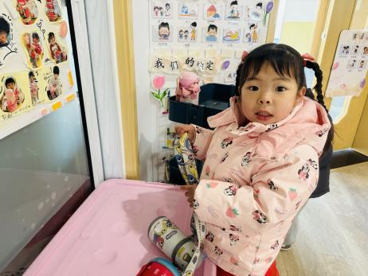
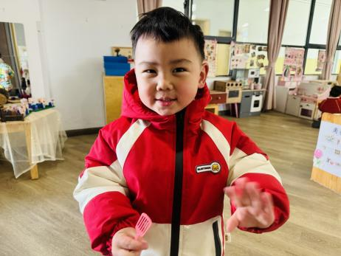
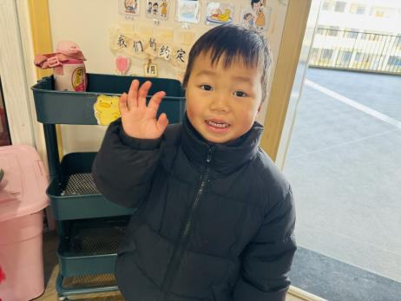

二、区域情况
大多数幼儿能自主喝完牛奶，进入区域开始游戏哦！
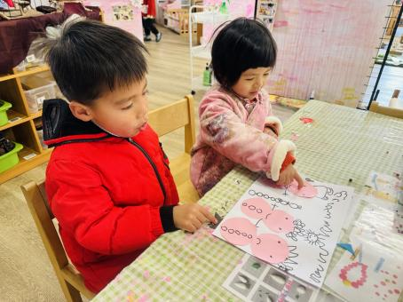 | 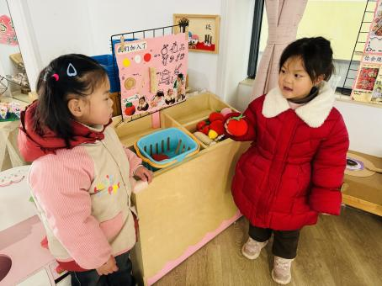 | 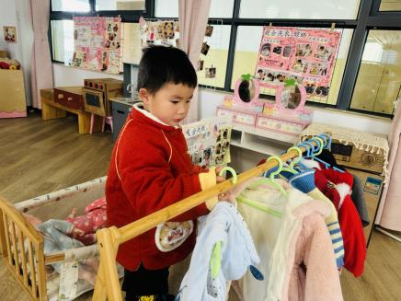
周玥萱和徐晟昊选择了美工区，将圆形纸片剪下来，用胶水涂抹了点在纸上，将圆形纸片贴在纸张上，上下各一个圆形，说到：“是雪人。” | 王蕙慈和李艺涵选择娃娃家，拿起草莓说到：“昨天我在家吃了3个草莓，很甜很好吃。” | 陈卓选择了娃娃家。从柜子取出衣服，将衣架两个角分别戳在衣袖口。说到：“衣服洗好了，要吹吹干。”
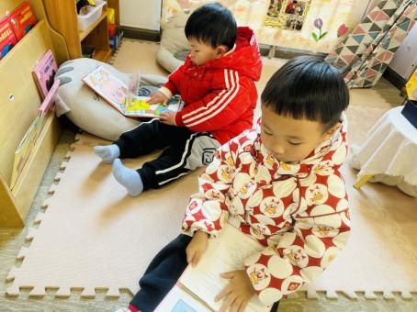 | 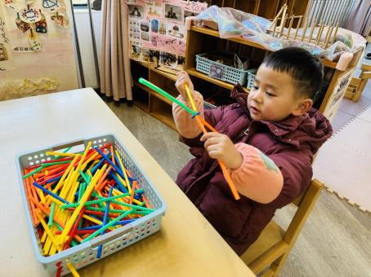 | 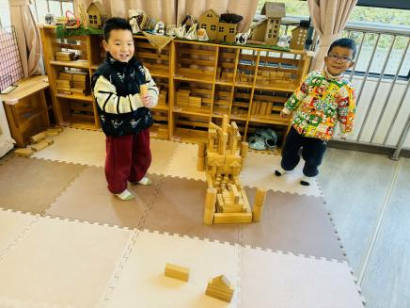
谭思远选择了图书区。翻阅图书区的绘本故事，边看边说到：“马上放假了，放假在家也要刷牙、洗脸。” | 陆泽安选择桌面建构的聪明棒，试着拿起长的两根小棒相互交叉在一起。 | 陈逸州和高乐选择地面建构。两人商量着说到天气冷了，要建造个大大的滑冰场。

- 集体活动——综合：我学会了......
冬天到了，寒假即将来临，我们的学期也接近尾声。小班的孩子来了幼儿园半年，已经适应了幼儿园的生活，并且在幼儿园学会了许多新本领：讲故事、念儿歌、唱歌、绘画、撕纸......还有跳远、走平衡木、跑步等体育活动以及吃饭、穿衣服、上厕所等自己自理能力。本次活动通过引导孩子系统全面地回忆并说说自己学会的本领，让孩子感受自己本领之多，体验到成长之感。
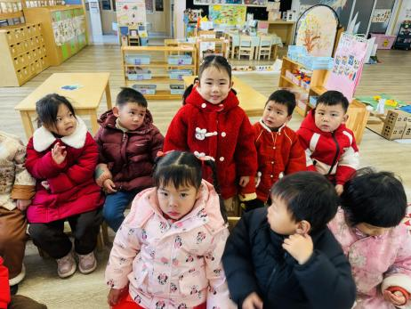
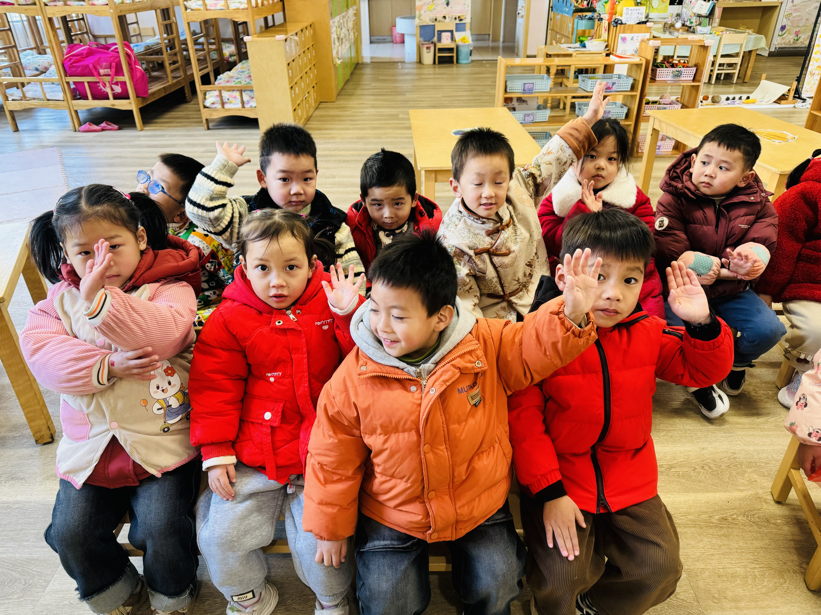
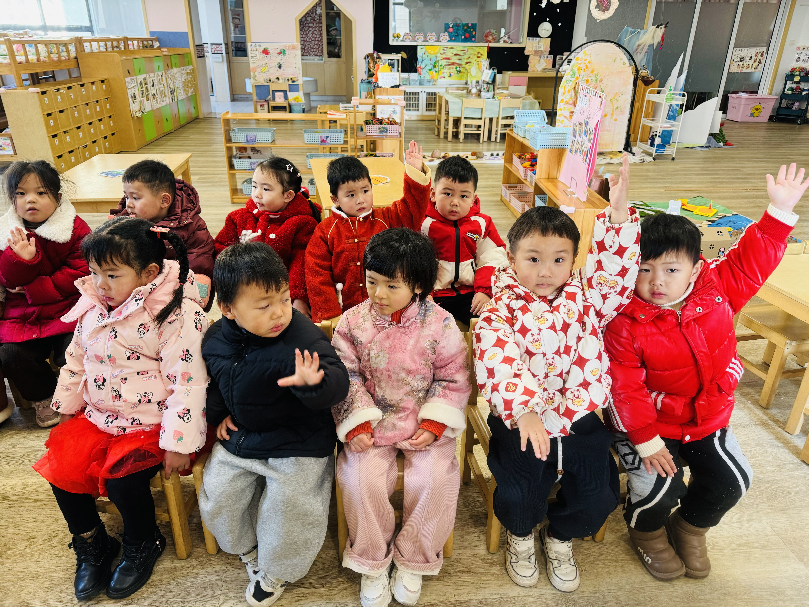

四、温馨提示
各位家长：
流感是冬季流行的常见病之一。少带孩子去人多拥挤的公共场所和病人集中的地方诊病。经常用冷水洗手洗脸，增加耐寒能力。
如何预防流感:
①注意个人卫生、勤洗手多通风、食品卫生和饮水卫生是预防本病的关键。
②食用生蔬菜和瓜果前一定要彻底洗净。
③贝类海水产品则一定要煮熟煮透方可食用。
④确保水源的安全，不喝生水。

